CONSTITUCIÓN POLÍTICA DE LA REPÚBLICA DE GUATEMALA

CÓDIGO DE MIGRACIÓN. Decreto Número 44-2016 del Congreso de la República de Guatemala.

ACUERDO GUBERNATIVO NÚMERO 83-2017 de la presidencia de la República de Guatemala. Publicado en el Diario de Centroamérica el día lunes 8 de mayo de 2017, y que entró en vigencia ese mismo día, que da continuidad a los servicios y actividades en materia migratoria.

Acuerdo de Autoridad Migratoria Nacional No. 1-2018, mediante el cual la Autoridad Migratoria Nacional acuerda emitir el Reglamento Interno de Funcionamiento de la Autoridad Migratoria, publicado en el Diario de Centroamérica el día 29 de junio de 2018, y entró en vigencia el 30 de junio de 2018.

Acuerdo de Autoridad Migratoria Nacional No. 3-2018, mediante el cual la Autoridad Migratoria Nacional acuerda emitir el Tarifario de Servicios Migratorios, publicado en el Diario de Centroamérica el día 07 de enero de 2019, y entró en vigencia el mismo día de su publicación.

Acuerdo de Autoridad Migratoria Nacional No. 1-2019, mediante el cual la Autoridad Migratoria Nacional acuerda Aprobar Disposición para la Obtención de Pasaportes en el Interior, publicado en el Diario de Centroamérica el 18 de enero de 2019, y entró en vigencia el mismo día de su publicación.

Acuerdo de Autoridad Migratoria Nacional No. 2-2019, mediante el cual la Autoridad Migratoria Nacional acuerda Aprobar el Reglamento del Procedimiento para la Protección, Determinación y Reconocimiento del Estatuto de Refugiado en el Estado de Guatemala, publicado en el Diario de Centroamérica el día 21 de marzo de 2019, y entró en vigencia el 20 de abril de 2019

Acuerdo de Autoridad Migratoria Nacional No. 3-2019, mediante el cual la Autoridad Migratoria Nacional acuerda Aprobar el Reglamento de Visas Guatemaltecas, publicado en el Diario de Centroamérica el día 21 de marzo de 2019, y entró en vigencia el 20 de abril de 2019.

Acuerdo de Autoridad Migratoria Nacional No. 4-2019, mediante el cual la Autoridad Migratoria Nacional acuerda Aprobar el Reglamento de Residencias Guatemaltecas, publicado en el Diario de Centroamérica el día 21 de marzo de 2019, y entró en vigencia el 20 de abril de 2019.

Acuerdo de Autoridad Migratoria Nacional No. 5-2019, mediante el cual la Autoridad Migratoria Nacional acuerda Aprobar las Reformas por Adición al Tarifario de Servicios Migratorios, publicado en el Diario de Centroamérica el día 01 de agosto de 2019, y entró en vigencia el 02 de agosto de 2019.

Acuerdo de Autoridad Migratoria Nacional No. 6-2019, mediante el cual la Autoridad Migratoria Nacional acuerda aprobar la reforma por adición al Reglamento de Visas Guatemaltecas No. 3-2019, publicado en el Diario de Centroamérica el día 09 de diciembre de 2019, y entró en vigencia el 10 de diciembre de 2019.

Acuerdo de Autoridad Migratoria Nacional No. 7-2019, mediante el cual la Autoridad Migratoria Nacional acuerda aprobar El Reglamento General del Código de Migración, publicado en el Diario de Centroamérica el día 17 de enero de 2020, y entró en vigencia el 25 de enero de 2020.

Acuerdo de Autoridad Migratoria Nacional No. 8-2019, mediante el cual la Autoridad Migratoria Nacional acuerda aprobar El Reglamento Orgánico Interno del Instituto Guatemalteco de Migración, publicado en el Diario de Centroamérica el día 17 de enero de 2020, y entró en vigencia el 25 de enero de 2020.

Acuerdo de Autoridad Migratoria Nacional No. 9-2019, mediante el cual la Autoridad Migratoria Nacional acuerda aprobar El Reglamento de Registro del Estatus Ordinario Migratorio del Instituto Guatemalteco de Migración, publicado en el Diario de Centroamérica el día 17 de enero de 2020, y entró en vigencia el 25 de enero de 2020.

Acuerdo de Autoridad Migratoria Nacional No. 1-2020, mediante el cual la Autoridad Migratoria Nacional acuerda Aprobar el Proyecto de Presupuesto de Ingresos del Instituto Guatemalteco de Migración para el Segundo Semestre del Ejercicio Fiscal dos mil veinte, publicado en el Diario de Centroamérica el día 05 de mayo de 2020, y entró en vigencia inmediatamente, después de su publicación.

Acuerdo de Autoridad Migratoria Nacional No. 2-2020, mediante el cual la Autoridad Migratoria Nacional acuerda Aprobar el Reglamento Orgánico Interno del Instituto Guatemalteco de Migración (Derogando el Acuerdo de Autoridad Migratoria Nacional No. 8-2019), publicado en el Diario de Centroamérica el día 05 de junio de 2020, y entró en vigencia el 13 de junio de 2020.

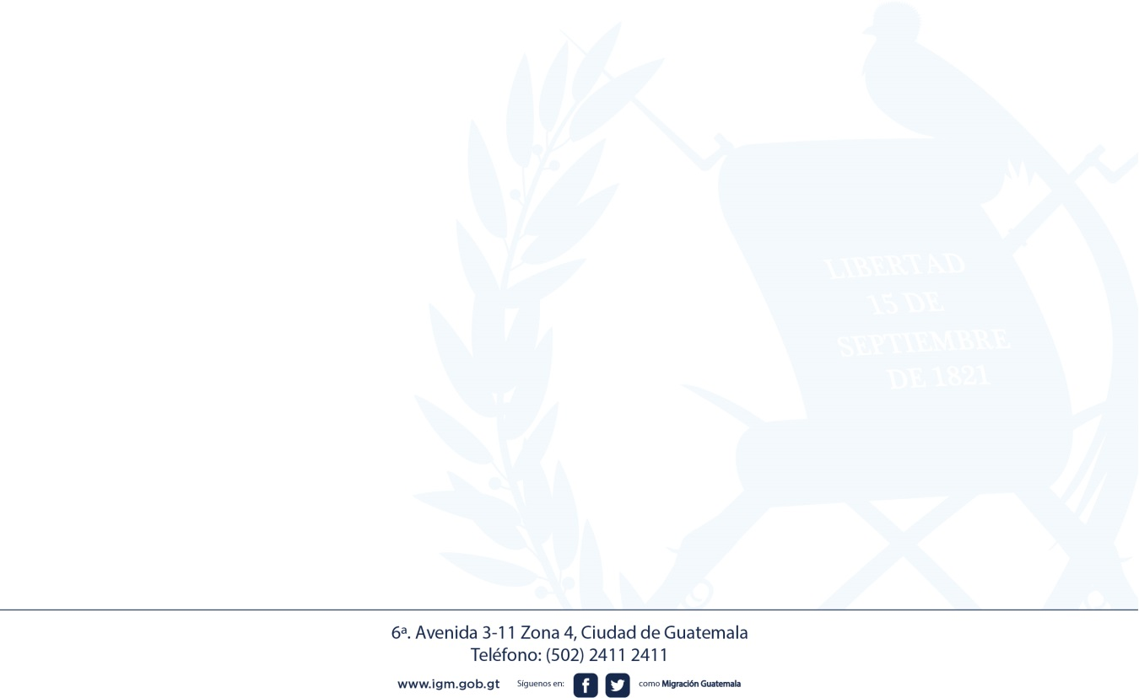
OTRAS NORMAS APLICABLES

Acuerdo Regional de Procedimientos Migratorios. CA-4

Ley del Sistema de Alerta Alba-Kenneth. Decreto No. 28-2010 del Congreso de la República de Guatemala.

Ley Contra la Violencia Sexual, Explotación y Trata de Personas. Decreto No. 9-2009 del Congreso de la República de Guatemala.

Decreto 10-2015 vigente por los artículos 63 y 241 del Código de Migración.
- Sentencia de la Corte de Constitucionalidad de fecha 30 de abril del año dos mil diecisiete de los expedientes acumulados 6351-2016, 6362-2016 y 6371-2016.
- Sentencia de la Corte de Constitucionalidad expediente 1972-2018
- Acuerdo Gubernativo 102-2020, de fecha 31 de julio de 2020, mediante el cual se aprueba el Presupuesto de Ingresos del Instituto Guatemalteco de Migración para el Ejercicio Fiscal comprendido del uno de agosto al treinta y uno de diciembre de dos mil veinte.

